UTORAK, 12.5.
PRIRODA I DRUŠTVO
Na planetu Zemlji voda je najrasprostranjenija. Bez vode ne bi bilo života. Čini se da je ima u izobilju, ali nije tako. Samo je mala količina slatke vode raspoloživa za uporabu u gospodarstvu i kućanstvu.
Pazi! Dobro promotri i razmisli!
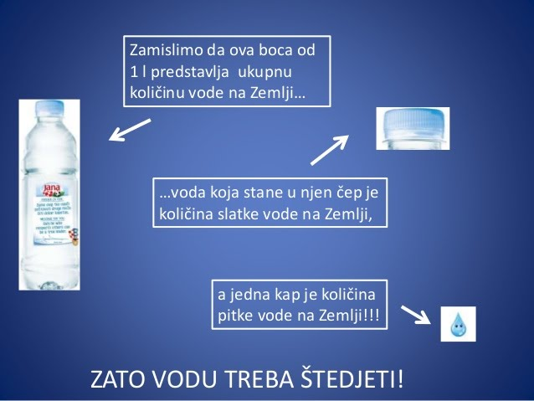
U svakodnevnom životu ljudi koriste sve veće količine vode. Ukupna količina vode na Zemlji ne može se povećati.
Voda za piće treba biti očišćena od nečistoća i uzročnika bolesti.
U našoj domovini ima mnogo zdrave i pitke vode koju treba zaštititi i čuvati.
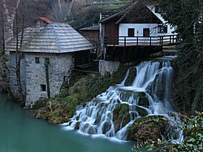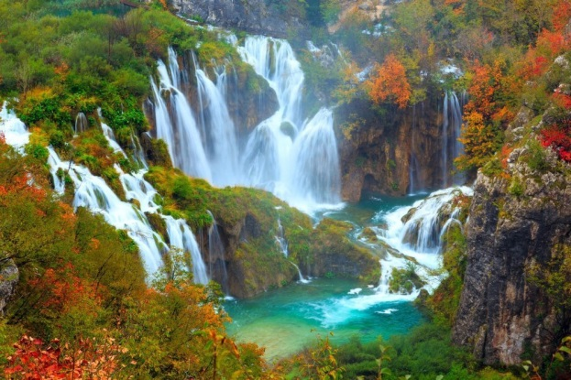
Čista voda u Rastokama Ljepota Plitvičkih jezera
Ljudi često zbog nebrige i neznanja onečišćuju vodu. U more, jezera i potoke bacaju različito smeće, otpad, ulja, otrove...
Štednji i zaštiti vode od onečišćenja svatko od nas može pridonijeti tako da:
- spriječi curenje ili kapanje vode iz slavine
- daje prednost tuširanju pred kupanjem u kadi
- zatvori slavinu dok pere zube
- ne baca otpatke u zahodsku školjku
- ne baca u vodu iskorišteno ulje i masnoće
- ne baca u kanalizaciju automobilsko ulje

Ovo je prikaz dnevne potrošnje vode po članu kućanstva. Iz tog prikaza zaključi za što se u kućanstvu troši najviše vode.

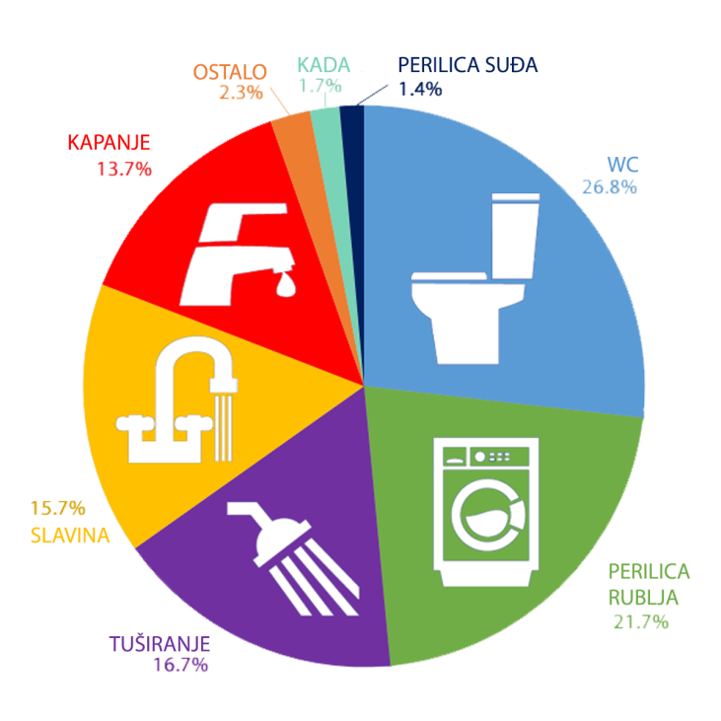

Nakon što smo sve lijepo ponovili, kreni raditi zadatke u radnoj bilježnici na str. 79 i 80.
Napravi još i kalendar prirode str. 39 – treći stupac

MATEMATIKA
Vježbamo pisano dijeljenje
Radna bilježnica str. 108

ENGLESKI JEZIK
- mail

VJERONAUK
Utorak,12.05. i Petak,15.05.2020.
Dragi trećaši, nadam se da ste dobro. Za ovaj tjedan pročitat ćete 80. i 81. stranicu u udžbeniku i riješiti radnu bilježnicu 75. stranicu.
Ovaj tjedan zadaću ne morate slati, tu zadaći ćete poslati sljedeći tjedan.
Pozdrav svima i želim vam ugodan radni tjedan.
Ivo Ikić, vjeroučitelj

